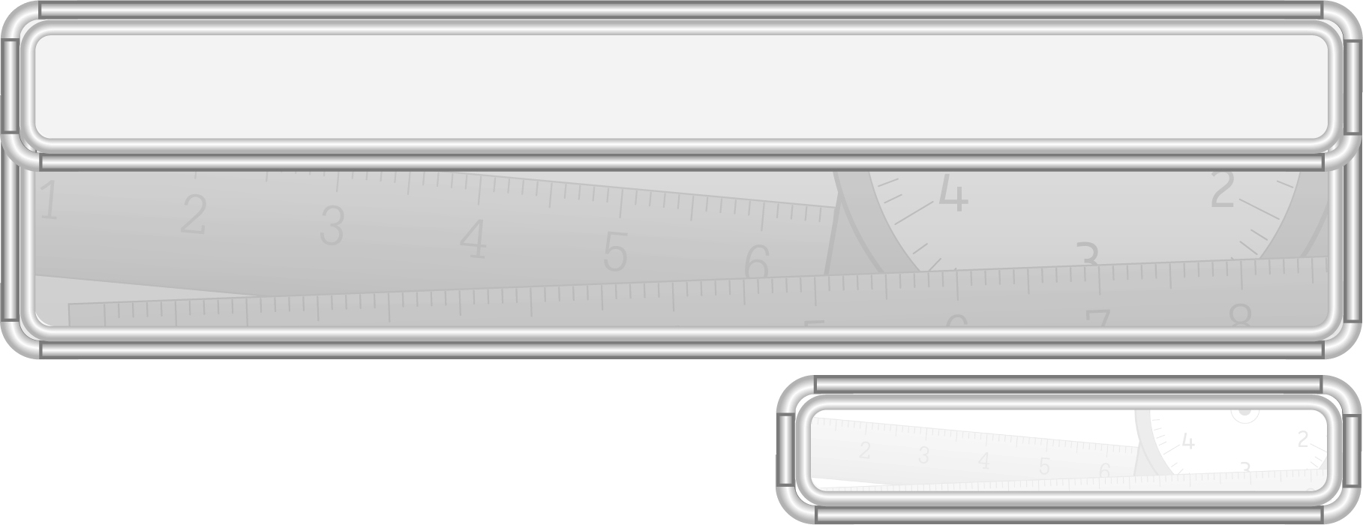
หน่วยการเรียนรู้ที่ 8 เวลา

แผนการจัดการเรียนรู้ที่ 4
การบอกเวลา : 4

ชั้นประถมศึกษาปีที่ 3 เวลา 1 ชั่วโมง

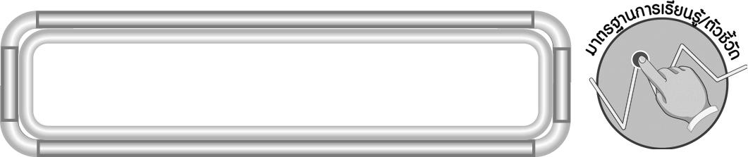
มาตรฐานการเรียนรู้/ตัวชี้วัด

มาตรฐานการเรียนรู้
มาตรฐาน ค 2.1 เข้าใจพื้นฐานเกี่ยวกับการวัด วัดและคาดคะเนขนาดของสิ่งที่ต้องการวัด
ตัวชี้วัด
ค 2.1 ป.3/4 บอกเวลาบนหน้าปัดนาฬิกา (ช่วง 5 นาที) อ่านและเขียนบอกเวลาโดยใช้จุด
มาตรฐานการเรียนรู้
มาตรฐาน ค 6.1 มีความสามารถในการแก้ปัญหา การให้เหตุผล การสื่อสาร การสื่อความหมาย
ทางคณิตศาสตร์และการนำเสนอ การเชื่อมโยงความรู้ต่าง ๆ ทางคณิตศาสตร์
และเชื่อมโยงคณิตศาสตร์กับศาสตร์อื่น ๆ และมีความคิดริเริ่มสร้างสรรค์
ตัวชี้วัด
ค 6.1 ป.3/1, ป.3/2, ป.3/3, ป.3/4, ป.3/5

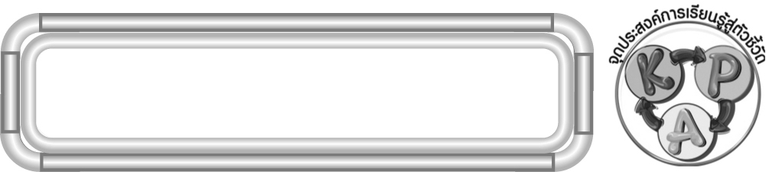
จุดประสงค์การเรียนรู้สู่ตัวชี้วัด

1. อธิบายเกี่ยวกับการบอกเวลาบนหน้าปัดนาฬิกา (K)
2. บอกเวลาบนหน้าปัดนาฬิกา (P)
3. เห็นคุณค่าของการนำความรู้เรื่อง การบอกเวลาบนหน้าปัดนาฬิกา ไปใช้ในชีวิตประจำวัน (A)

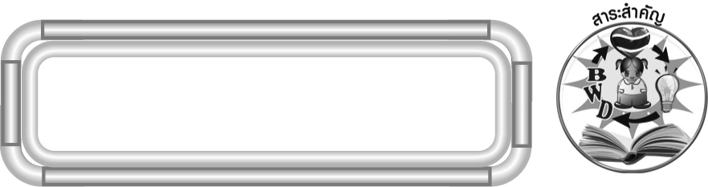
สาระสำคัญ

นาฬิกาที่บอกเวลาโดยใช้เข็ม เข็มสั้นบอกเวลาเป็นชั่วโมง เข็มยาวบอกเวลาเป็นนาที ตัวเลขบนหน้าปัดนาฬิกาใช้อ่านเวลาทั้งกลางวันและกลางคืน

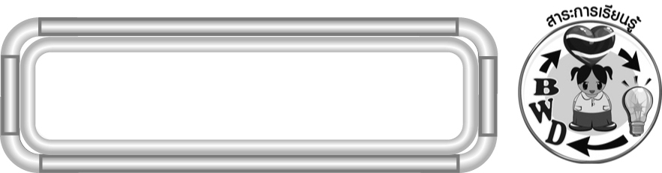
สาระการเรียนรู้

การบอกเวลาบนหน้าปัดนาฬิกา

คุณลักษณะอันพึงประสงค์
ใฝ่เรียนรู้
ตัวชี้วัดที่ 4.1 ตั้งใจ เพียรพยายามในการเรียนและเข้าร่วมกิจกรรมการเรียนรู้

สมรรถนะสำคัญของผู้เรียน
1. ความสามารถในการสื่อสาร
2. ความสามารถในการคิด
¥ การคิดวิเคราะห์
3. ความสามารถในการแก้ปัญหา

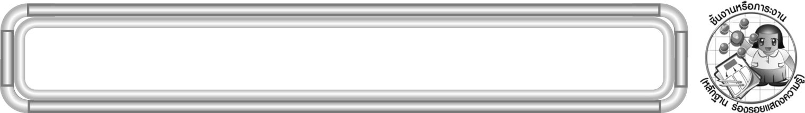
ชิ้นงานหรือภาระงาน (หลักฐาน ร่องรอยแสดงความรู้)

ผลงานจากกิจกรรมข้อ 2

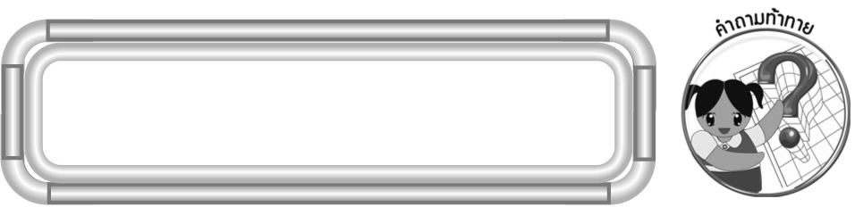
คำถามท้าทาย

นักเรียนสามารถนำความรู้เรื่อง การบอกเวลา ไปใช้ในชีวิตประจำวันได้อย่างไรบ้าง

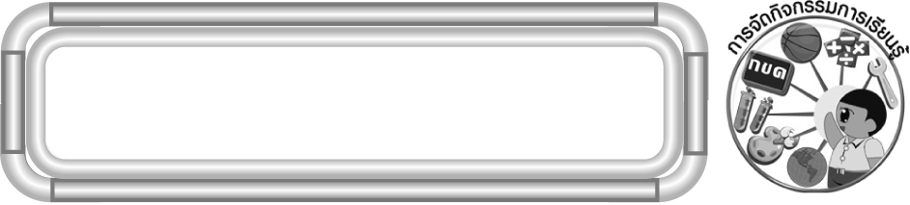
การจัดกิจกรรมการเรียนรู้

1. ให้นักเรียนทบทวนความรู้เรื่อง การบอกเวลา โดยครูติดแถบโจทย์บนกระดาน แล้วให้ผู้แทนนักเรียน 3 คน ออกมาแข่งขันกันตอบคำถาม
ในเวลากลางคืน เข็มสั้นชี้ที่ตัวเลข 11 เข็มขาวชี้ที่ตัวเลข 12 เป็นเวลาใด

(23 นาฬิกา หรือห้าทุ่ม)
ครูและนักเรียนร่วมกันตรวจสอบความถูกต้อง
2. ครูติดแถบโจทย์บนกระดานพร้อมกับหมุนเข็มนาฬิกาจำลองประกอบ แล้วให้นักเรียนร่วมกันบอกว่าโจทย์ข้อนั้นถูกหรือผิด ถ้าผิด ให้บอกเวลาที่ถูกต้องแล้วให้นักเรียนออกมาเขียนเวลาที่ถูกต้องบนกระดาน
ในเวลากลางคืนหน้าปัดบอกเวลา 12 นาฬิกา
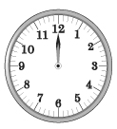

(ผิด เวลาที่ถูกต้องคือ 24 นาฬิกา)
ครูและนักเรียนร่วมกันตรวจสอบความถูกต้อง
ครูดำเนินกิจกรรมนี้อีก 2-3 ครั้ง
3. นักเรียนร่วมกันเล่นเกม “ถูกหรือผิด” ดังนี้
¥ ครูแบ่งนักเรียนเป็น 2 กลุ่ม
¥ ครูติดแถบโจทย์บนกระดานครั้งละ 1 ข้อ และหมุนเข็มนาฬิกาจำลองประกอบ
¥ ให้นักเรียนแต่ละคนในกลุ่มที่ 1 พิจารณาว่าหน้าปัดนาฬิกาจำลองที่ครูหมุนประกอบโจทย์ถูกหรือผิด ถ้าถูกให้ยกมือขวา ถ้าผิดให้ยกมือซ้าย
¥ ข้อใดผิดให้ผู้แทนกลุ่มออกมาแก้ไขโดยหมุนเข็มนาฬิกาจำลองใหม่ให้ถูกต้อง
¥ ให้นักเรียนกลุ่มที่ 2 ตรวจสอบความถูกต้อง ถ้าคนใดยกมือผิดให้ออกไปยืนหน้าชั้นเรียน
¥ ดำเนินเกมเช่นเดียวกัน แต่ให้กลุ่มที่ 2 ยกมือ กลุ่มที่ 1 ตรวจสอบความถูกต้อง
¥ ดำเนินเกมสลับไปเรื่อย ๆ จนได้นักเรียนที่ยกมือผิดประมาณ 5-10 คน
¥ นักเรียนที่ทำผิดพิจารณาแถบโจทย์ที่ครูติดบนกระดานแล้วยกมือ
¥ ดำเนินเกมจนไม่มีใครตอบผิด
ครูและนักเรียนร่วมกันตรวจสอบความถูกต้อง

4. นักเรียนร่วมกันสรุปความรู้เรื่อง การบอกเวลา โดยครูถามคำถาม ดังนี้
¥ นาฬิกาที่บอกเวลาโดยใช้เข็ม เข็มสั้นบอกเวลาเป็นอะไร (ชั่วโมง)
¥ เข็มยาวบอกเวลาเป็นอะไร (นาที)
¥ ตัวเลขบนหน้าปัดนาฬิกา ใช้อ่านเวลาใดบ้าง (กลางวันและกลางคืน)
นักเรียนร่วมกันตรวจสอบความถูกต้อง
5. นักเรียนและครูร่วมกันสรุปความรู้ ดังนี้
¥ นาฬิกาที่บอกเวลาโดยใช้เข็ม เข็มสั้นบอกเวลาเป็นชั่วโมง เข็มยาวบอกเวลาเป็นนาที ตัวเลขบนหน้าปัดนาฬิกาใช้อ่านเวลาทั้งกลางวันและกลางคืน
6. นักเรียนร่วมกันแสดงความคิดเห็น โดยครูถามคำถามท้าทาย ดังนี้
¥ นักเรียนสามารถนำความรู้เรื่อง การบอกเวลา ไปใช้ในชีวิตประจำวันได้อย่างไรบ้าง

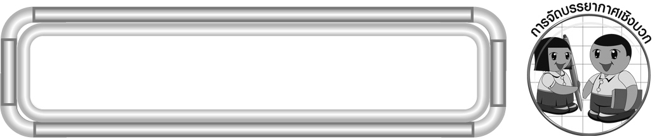
การจัดบรรยากาศเชิงบวก

ให้นักเรียนมีส่วนร่วมในการเรียนการสอน โดยการเล่นเกมและปฏิบัติเป็นกลุ่ม เพื่อให้นักเรียนได้กล้าแสดงความคิดเห็น

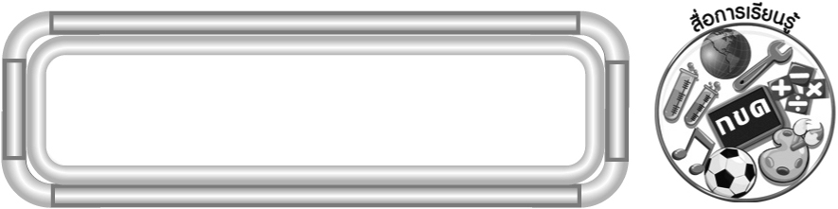
สื่อการเรียนรู้

1. แถบโจทย์
2. นาฬิกาแบบเข็มจำลอง
3. เกมถูกหรือผิด

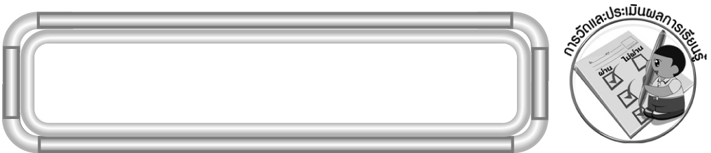
การวัดและประเมินผลการเรียนรู้

1. วิธีการวัดและประเมินผล
1.1 สังเกตพฤติกรรมของนักเรียนในการเข้าร่วมกิจกรรม
1.2 สังเกตพฤติกรรมของนักเรียนในการเข้าร่วมกิจกรรมกลุ่ม
2. เครื่องมือ
2.1 แบบสังเกตพฤติกรรมการเข้าร่วมกิจกรรม
2.2 แบบสังเกตพฤติกรรมการเข้าร่วมกิจกรรมกลุ่ม
3. เกณฑ์การประเมิน
3.1 การประเมินพฤติกรรมการเข้าร่วมกิจกรรม
ผ่านตั้งแต่ 2 รายการ ถือว่า ผ่าน
ผ่าน 1 รายการ ถือว่า ไม่ผ่าน
3.2 การประเมินพฤติกรรมการเข้าร่วมกิจกรรมกลุ่ม
คะแนน 9-10 ระดับ ดีมาก
คะแนน 7-8 ระดับ ดี
คะแนน 5-6 ระดับ พอใช้
คะแนน 0-4 ระดับ ควรปรับปรุง


ข้อเสนอแนะของผู้บริหารสถานศึกษา

______________________________________________________________________________
______________________________________________________________________________
______________________________________________________________________________
______________________________________________________________________________
______________________________________________________________________________
______________________________________________________________________________
______________________________________________________________________________
______________________________________________________________________________
______________________________________________________________________________
______________________________________________________________________________
______________________________________________________________________________
______________________________________________________________________________
______________________________________________________________________________
______________________________________________________________________________
______________________________________________________________________________
______________________________________________________________________________
______________________________________________________________________________
______________________________________________________________________________
______________________________________________________________________________
______________________________________________________________________________
______________________________________________________________________________
______________________________________________________________________________
______________________________________________________________________________
______________________________________________________________________________
______________________________________________________________________________

ลงชื่อ__________________ (ผู้บริหารสถานศึกษา)
(__________________)
_____/_____/_____

บันทึกหลังการสอน

ผลการจัดการเรียนการสอน
______________________________________________________________________________
______________________________________________________________________________
______________________________________________________________________________
______________________________________________________________________________
______________________________________________________________________________
______________________________________________________________________________

ปัญหา / อุปสรรค
______________________________________________________________________________
______________________________________________________________________________
______________________________________________________________________________
______________________________________________________________________________
______________________________________________________________________________
______________________________________________________________________________

แนวทางแก้ไข
______________________________________________________________________________
______________________________________________________________________________
______________________________________________________________________________
______________________________________________________________________________
______________________________________________________________________________
______________________________________________________________________________

ลงชื่อ__________________ (ผู้บันทึก)
(__________________)
_____/_____/_____

